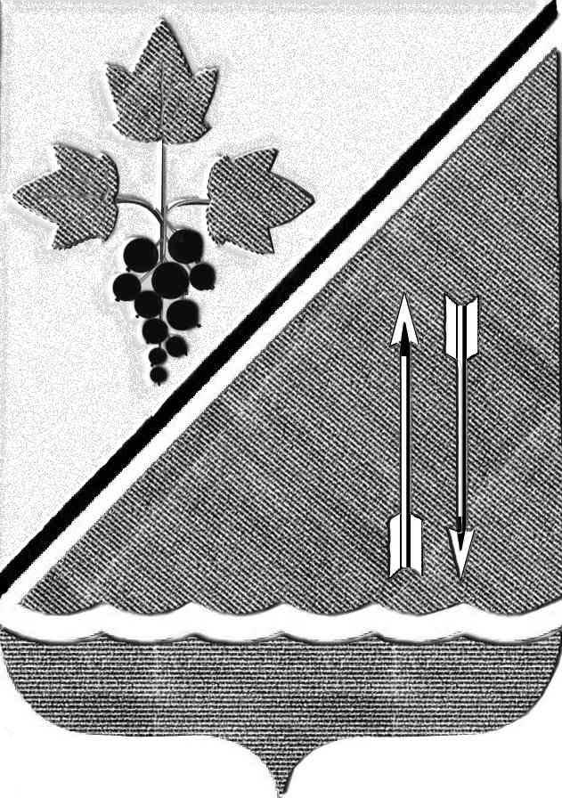
АДМИНИСТРАЦИЯ КАРГАТСКОГО РАЙОНА
НОВОСИБИРСКОЙ ОБЛАСТИ
ПОСТАНОВЛЕНИЕ
г. Каргат

04.03.2014 №170

Об организации пропуска паводковых вод
на территории Каргатского района в 2014 году

В целях снижения риска возникновения чрезвычайных ситуаций, связанных с весенним половодьем и уменьшения последствий при их возникновении, обеспечения защиты населения, предприятий, организаций и учреждений от паводка на территории Каргатского района в 2014 году

ПОСТАНОВЛЯЮ:
1.Рекомендовать, главам поселений, руководителям предприятий, организаций и учреждений района совместно со структурными подразделениями администрации Каргатского района, комиссией по предупреждению и ликвидации чрезвычайных ситуаций и обеспечению пожарной безопасности администрации Каргатского района (далее – КЧСПБ района).
1.1.Откорректировать планы действий по предупреждению и ликвидации последствий чрезвычайных ситуаций (паводковые явления).
1.2.Определить порядок действий органов управления, сил и средств по каждому населённому пункту (объекту), провести комплекс мер по обеспечению устойчивой связи с населёнными пунктами, попадающими в зону подтопления. Обеспечить оповещение населения и организаций о чрезвычайной ситуации с использованием телефонной связи, средств звуковой сигнализации, подвижных средств оповещения, подворного обхода и т.п.
1.3.Организовать проведение обследований дорог мостов, водопропускных труб, принять меры по их очистке, ремонту и дополнительному укреплению.
1.4.Организовать и провести комплекс инженерных мероприятий по ликвидации искусственных сооружений, препятствующих пропуску паводковых вод и способствующих подтоплению зданий и сооружений в населённых пунктах на подведомственной территории.
1.5.Определить состав сил и средств, привлекаемых для выполнения противопаводковых мероприятий и проведения аварийно-восстановительных работ, места их базирования, порядок оповещения и сбора, организацию связи и порядок управления, провести проверки готовности техники, предназначенной для работы в условиях паводка, в том числе плавающих средств.
1.6.Организовать создание в необходимых объёмах запасов материально-технических средств, топлива для котельных, инертных материалов для ликвидации возможных чрезвычайных ситуаций и первоочередного жизнеобеспечения населения в населённых пунктах, подверженных подтоплению.
1.7.Провести комплекс мероприятий по подготовке населения к экстренной эвакуации в безопасные места, установить и довести до сведения населения сигналы об экстренной эвакуации и порядок действий по ним. Определить места размещения населения, сельскохозяйственных животных и вывоза материальных ценностей с затопляемой территории.
1.8.Организовать круглосуточную работу постов наблюдения за развитием паводковой обстановки. Составить график дежурств работников администраций поселений в период прохождения весеннего половодья.
1.9.Определить состав высокопроходимой техники, для перевозки в чрезвычайных ситуациях больных (пострадавших), продовольствия, медикаментов и других средств необходимых населению для первоочередного жизнеобеспечения.
1.10.Провести очистку кровель жилых домов и объектов с массовым пребыванием людей.
1.11.Организовать вывоз снега из населенных пунктов.
1.12.До 20 марта 2014 года направить информацию о проведённых мероприятиях в комиссию по предупреждению и ликвидации чрезвычайных ситуаций и обеспечению пожарной безопасности Каргатского района.
2.Отделу ГОЧС, МР и ЕДДС администрации Каргатского района (Манаев В.Ф.):
2.1.Организовать ежедневный сбор информации о проводимых мероприятиях по организации пропуска паводковых вод на территории района.
2.2.Проверить систему оповещения членов комиссии по предупреждению и ликвидации чрезвычайных ситуаций и обеспечению пожарной безопасности администрации Каргатского района.
2.3.Составить график дежурств руководящего состава администрации Каргатского района на период прохождения весеннего половодья.
3.Рекомендовать руководителям Каргатского ДРСУ (Озеров В.Ю.), ООО «Агродорспецстрой Каргат» (Мигда С.А.):
3.1.До 15.03.2014г представить в КЧСПБ района план проведения мероприятий по защите дорог от паводковых явлений;
3.2.Информацию о создаваемых резервах материальных средств, в том числе резервах инертного материала.
3.3.Принять меры по очистке, ремонту и дополнительному укреплению водопропускных труб на автомобильных дорогах Каргатского района.
4.Заместителю главы администрации Каргатского района Черченко О.А.:
4.1.Совместно с комиссией по безопасности дорожного движения администрации Каргатского района организовать проведение обследований дорог, водопропускных труб и усилить контроль за их подготовкой к весеннему паводку.
4.2.Провести с администрациями поселений мероприятия по обеспечению сохранности жилищного фонда и инженерных коммуникаций от затопления паводковыми водами.
4.3.До 15.03.2014г совместно с руководителями предприятий, организаций и учреждений, провести мероприятия по очистке кровель зданий и сооружений от снега.
4.4. До 20 марта 2014г провести обследование основных водоотводных каналов и канав в городе Каргате по очистке их от снега.
4.5.Информацию об исполнении мероприятий направить в комиссию по предупреждению и ликвидации чрезвычайных ситуаций и обеспечению пожарной безопасности администрации Каргатского района.
5.Рекомендовать Каргатскому ЛТУ (Мигда Л.В.) в целях своевременной передачи информации о паводковой обстановке, исключить случаи отключения телефонных каналов связи поселений района, гидрометеослужбы, учреждений и организаций, участвующих в проведении противопаводковых мероприятий.
6.Рекомендовать главному специалисту – эксперту территориального отдела управления Роспотребнадзора по Новосибирской области в Коченёвском районе Лапшиной Л.И. организовать контроль за проведением мероприятий по защите источников питьевой воды от загрязнения, соблюдением технологического режима обеззараживания питьевой воды, подаваемой населению, и её качеством.
7.Управлению сельского хозяйства (Кирильчик А.П.):
7.1.Организовать предупредительные мероприятия по исключению случаев попадания ядохимикатов со складов хранения в реки и водоёмы.
7.2.Провести основные мероприятия по защите объектов и территорий сельскохозяйственного назначения от воздействия паводковых вод.
7.3.Подготовить запасы кормов для сельскохозяйственных животных.
7.4.Определить запасные места для размещения сельскохозяйственных животных, в случае подтопления.
8.Рекомендовать главному врачу Каргатской ЦРБ Каракчиеву В.В.
8.1.Сделать запасы медикаментов на ФАПы населённых пунктов, которые могут оказаться отрезанными паводком.
8.2.Госпитализировать беременных женщин с предполагаемым сроком родов из населенных пунктов, попадающих под воздействие весеннего паводка и угрозы нарушения транспортного сообщения.
8.3.Организовать взаимодействие с главами поселений по доставке (транспортировке) больных в Каргатскую ЦРБ.
9.Отделу экономики и планирования администрации района (Шерстобитова Г.И.) скоординировать работу торгующих организаций по созданию запасов продовольствия и товаров первой необходимости на паводковый период в населённых пунктах района.
10.Рекомендовать начальнику Каргатских РЭС Ивашкову А.П. обеспечить бесперебойное снабжение электроэнергией населения района.
11.Контроль за исполнением постановления возложить на первого заместителя главы администрации Каргатского района Форрата П.А.

Глава Каргатского района В.А.Флек

Манаев
23595

СОГЛАСОВАНО:
Начальник отдела ГОЧС, МР и ЕДДС
_____________ В.Ф.Манаев
28.02.2014
Первый заместитель главы администрации района
_____________ П.А.Форрат
28.02.2014
Начальник отдела правовой работы
и трудовых отношений
_____________ Е.А.Ермакова
28.02.2014
Управляющий делами
______________ В.П.Прохоренко
28.02.2014

